EDUCACIÓN RESPONSABLE. AÑO 1

Realizado por : Diego Sobrino López

Centro: CEO La Sierra (Prádena)

Materias que imparte: Ciencias Sociales, Economía, Iniciación a la Actividad Empresarial y Emprendedora, Valores Éticos y Cívicos y Tutoría de 4º de ESO.

Día de realización de la actividad: martes 14 de enero de 2020

Actividad realizada: “¿Piensas desistir?”

Curso dónde se ha realizado la actividad: 4º de Educación Secundaria
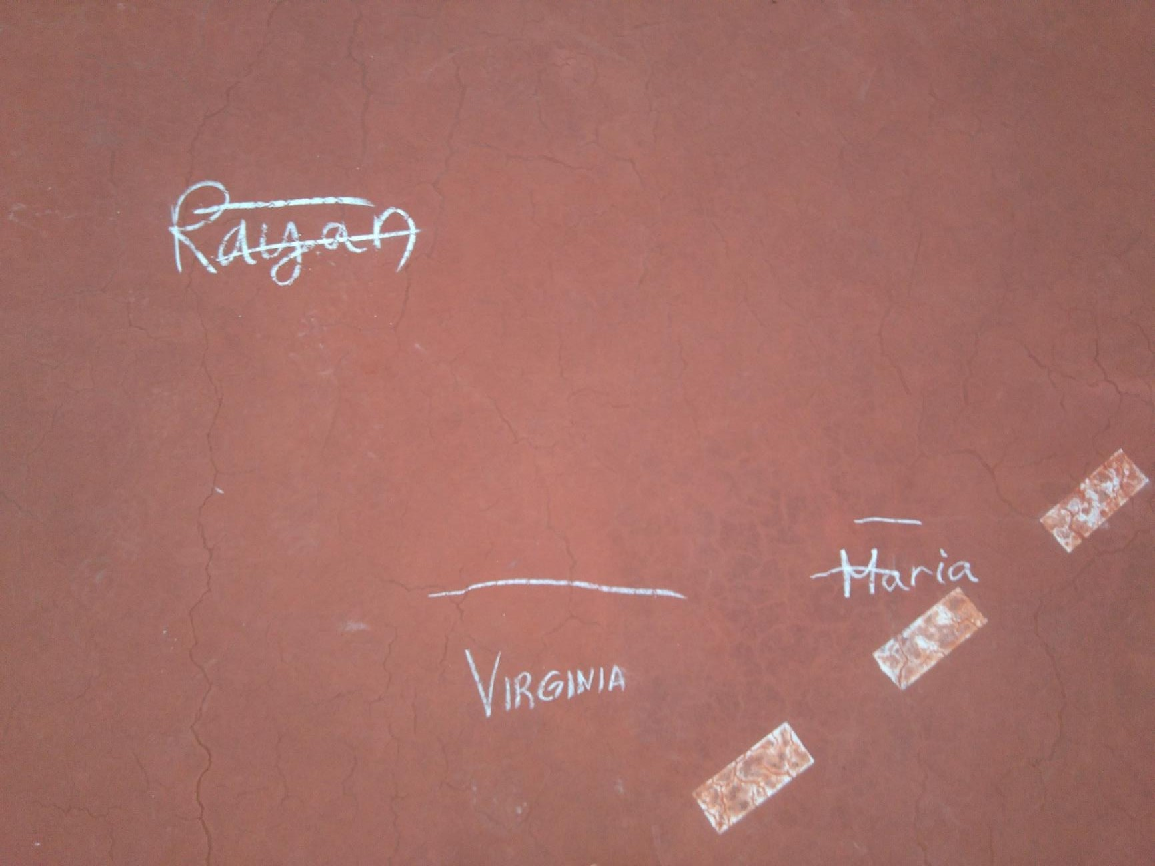

Justificación de esta actividad:

El grupo 4º de ESO es muy heterogéneo: pese al escaso número de alumnos, encontramos problemáticas variadas, que exigen al tutor un seguimiento constante. Se caracteriza por no ser un grupo cohesionado, por diferentes circunstancias, sino que existen pequeños grupos independientes y alumnado que prefiere trabajar de forma individual.

Reflexión sobre la puesta en práctica de la actividad:

La dinámica se desarrolló al inicio de una tutoría con 4º de ESO. Estas tutorías tienen lugar los lunes a última hora, por lo que le doy mucha importancia a las actividades que implican movimiento, contacto, gestualidad, etc. para poder “despertar” a mi alumnado.

En concreto, durante la segunda y la tercera evaluación desarrollo la orientación académica con este curso, explicando los diferentes itinerarios y posibilidades que tendrán al concluir 4º de Secundaria, por lo que este recurso fue muy valioso de cara a motivarles, generar expectativas positivas, y que se puedan proyectar en un futuro cercano en el que van a vivir en breve.

La actividad tuvo lugar en el patio de Secundaria y pese a que en la ficha se indica que sean tres los voluntarios para realizar la actividad, al tratarse de una clase con escaso alumnado (10) se decidió realizarlo con todos a la vez.

Esta actividad consiste en situar al alumnado detrás de una línea de salida, y que cada uno estime sobre la distancia hasta la que será capaz de saltar. Con una tiza, escribieron su nombre en el suelo: aquí me llamó la atención cómo sus expectativas sobre el patio, eran un sociograma de toda la clase. Allí estaban los alumnos con bajas expectativas, los que tienen una gran autoestima pero gran fragilidad, los trabajadores callados y prudentes, etc.

Como en todas estas actividades, yo también me sumé a la misma, para que compartan el sentimiento de colectividad con su tutor. Con gran expectación, y después de algunas bromas y retos, saltamos todos a la vez. Fue muy buena sensación.

Pero lo más interesante vino después, cuando fuimos analizando uno por uno, y relacionándolo con su evolución académica durante estos años, expectativas, y sobre todo, proyectos y deseos para los próximos años. Algo sorprendente y no esperado por ninguno, es que todos, sin excepción, superaron con creces la marca que se habían propuesto (¡incluido aquellos que habían planteado una distancia increíble!). Unos más altos, otros más bajos, etc. cada uno hizo acopio de su potencial para poder alcanzar y batir su meta.

Para poder seguir reflexionando, amplié la actividad con una característica que no está en la ficha: les reté a un segundo salto. De forma previa, analizamos en grupo qué tipo de técnica sería la mejor, mejoramos la concentración, partimos de nuestra experiencia y errores previos y saltamos… esta vez más lejos aún, en la mayor parte de los casos. De esta forma, pude comentar que hasta los retos más insospechados, si se realizan en buena compañía, partiendo de la experiencia y con una motivación intrínseca, pueden ser asequibles.

Thank you for using www.freepdfconvert.com service!

Only two pages are converted. Please Sign Up to convert all pages. https://www.freepdfconvert.com/membership

